mn

Wydział Nauk o Środowisku Uniwersytetu Warmińsko-Mazurskiego w Olsztynie oraz
Instytut Rybactwa Śródlądowego w Olsztynie

zapraszają
Panią dr hab. Ewę Paturej, prof. UWM Dziekana Wydziału Nauk o Środowisku na konferencję
oraz „ V Święto Rybaka"
które odbędą się w dniach 7-8 lipca 2017 r.
w Pałacu oraz Przystani Rybackiej w Łężanach
Komitet organizacyjny

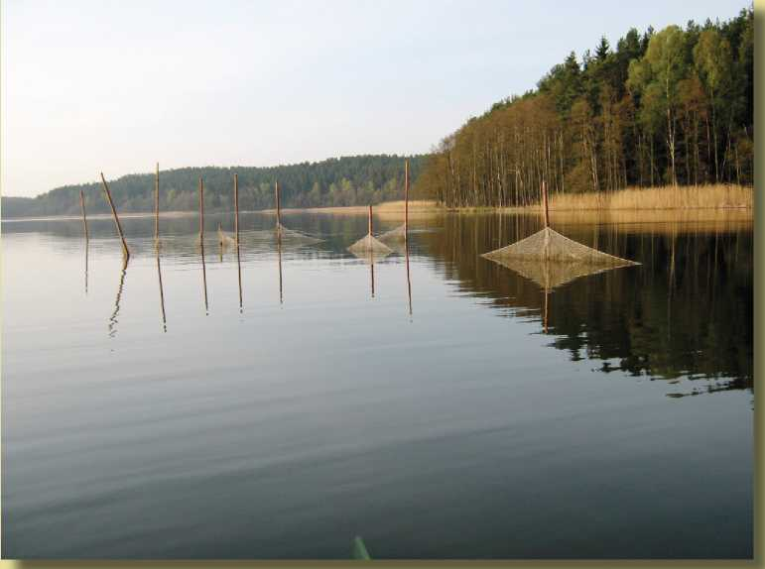

Udział w konferencji oraz obchodach „Święta Rybaka" jest bezpłatny.
Istnieje możliwość noclegu w pałacu lub rybaczówce
Prosimy o potwierdzenie uczestnictwa
do 5 lipca 2017 roku - ilość miejsc ograniczona
tel. (89) 521 92 62,
e-mail: b.danilewicz@warmia.mazury.pl

Program 7. 07. 2017

11°° Powitanie gości i rozpoczęcie konferencji.
11³⁰ „Czy obecny system gospodarowania zasobami ichtiofauny w polskich jeziorach jest właściwy”, dr inż. Tomasz Czarkowski Zakład Bioekonomiki Rybactwa, Instytut Rybactwa Śródlądowego w Olsztynie
12⁰⁰ Wykład:

„Hipoteza BOFFFF (Big Old Fat Fecund Female Fish) – znaczenie i wpływ na gospodarkę rybacką”, mgr inż. Marek Trella, Zakład Bioekonomiki Rybactwa, Instytut Rybactwa Śródlądowego w Olsztynie

12 ³⁰ Wykład:
„Działalność Państwowej Straży Rybackiej w trzech wybranych Województwach" prof. dr hab. Janusz Guziur
13 ⁰⁰ Wykład:
„Głowacz pręgopłetwy w Tatrzańskim Parku Narodowym" dr inż. Krzysztof Kozłowski Katedra Biologii i Hodowli Ryb UWM
13³⁰ Przerwa kawowa
14⁰⁰ Pokaz tradycyjnych połowów rybackich
15⁰⁰ Pokaz wykorzystania metod hydroakustycznych do lokalizacji i szacowania zasobów ichtiofauny
16°° Poczęstunek rybacki
17°° II Ogólnopolskie Mistrzostwa w Trójboju Rybackim - konkurs

